网桥
操作手册
V7.8

2022年8月1日

目录
1. 关于手册 4
1.1. 目的 4
1.2. 定义、首字母缩写和缩略词 4
1.3. 缩略词列表 4
2. 快速访问 6
3. 浏览器访问设备 6
3.1. 第一次通过以太网连接 6
3.2. Windows 系统配置静态IP地址 6
3.3. 首次访问web管理界面 7
4. CPE 配置 8
4.1. 应用并保存配置更改 8
4.2. 状态 8
4.3.1. 信息 9
4.3.2. 统计 9
4.3.3. 网络 10
4.4. 设置 11
4.4.1. 网络配置 11
4.4.2. 无线配置 13
4.4.3. 流量管理 21
4.4.4. 服务配置 22
4.4.5. 系统配置 26
4.5. 工具 28
4.6.1. 无线环境勘测 28
4.6.2. 天线校准 30
4.6.3. 链路测试 31
4.6.4. 发包和跟踪 32
4.7. 支持 33
4.7.1. 故障排除 33
4.7.2. 固件升级 34
4.7.3. 系统日志 35
4.8. 云台 35

关于手册

目的
本文档提供了CPE单元的安装、设置、配置和管理的信息和步骤。

定义、首字母缩写和缩略词
以下排版约定和符号在本文档中使用:

 | 可能有帮助但不是必需的附加信息。
 | 这是我们应该观察的重要信息。
加粗 | 菜单命令、按钮、输入字段、链接和配置键以粗体显示
斜体 | 文档中对部分的引用以斜体显示。
代码 | 文件名、目录名、表单名、系统生成的输出和用户输入的条目都显示为常量宽度类型

缩略词列表

缩略词 | 描述
ACL | 访问控制列表
ACK | 确认
AES | 高级加密标准
AMSDU | 聚合Mac服务数据单元
AP | 接入点
ATPC | 自动发射功率控制
CCQ | 客户端连接质量
CRC | 循环冗余校验
DHCP | 动态主机配置协议
EAP | 可扩展认证协议
GHz | 兆赫
GMT | 格林尼治标准时间
GUI | 图形用户界面
IEEE | 电气和电子工程师协会
IGMP | 互联网组管理协议
ISP | 互联网服务提供商
IP | 网络协议
LAN | 局域网
LED | 发光二极管

缩略词 | 描述
MAC | 媒体访问控制
Mbps | 每秒兆位
MCS | 调制编码方案
MHz | 兆赫
MIMO | 多输入，多输出
MSCHAPv2 | 微软质询握手身份验证协议
NAS | 网络接入服务器
NAT | 网络地址转换
NTP | 网络时间协议
PC | 个人电脑
PDA | 个人数字助理
PTP | 点对点
PTMP | 点对多点
PSK | 预共享密钥
QoS | 服务质量
PEAP | 受保护的可扩展认证协议
RADIUS | 远程身份验证拨入用户服务
RSSI | 接收信号强度指示-接收信号强度以mV为单位，在BNC室外机连接器上测量
RX | 接收
SISO | 简单输入，简单输出
SNMP | 简单网络管理协议
SMTP | 简单邮件传输协议
SSH | 安全外壳协议
SSID | 服务集标识符
TCP | 传输控制协议
TKIP | 时间密钥完整性协议
TTLS | 隧道传输层安全(EAP-TTLS)协议
TX | 传输
UDP | 用户数据报协议
UAM | 通用访问方法
VLAN | 虚拟局域网
VoIP | voip互联网语音协议
WACL | 无线访问控制列表
WDS | 无线分布系统
WEP | 有线等效保密（WEP）协议
WISPr | 无线互联网服务漫游提供商
WLAN | 无线局域网
WPA | 无线保护访问
WPA2 | 无线保护访问第二版

快速访问

浏览器访问设备

第一次通过以太网连接
出厂默认情况下，CPE的默认的静态IP 以机身贴纸为准（比如IP： 192.168.188.253）。

Windows 系统配置静态IP地址
第一步： 电脑连接CPE的LAN口，右键网络标志打开网络设置.
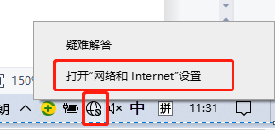
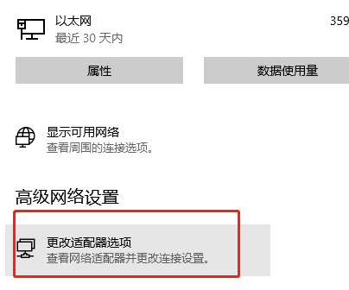
第二步：右键属性，双击IPV4:
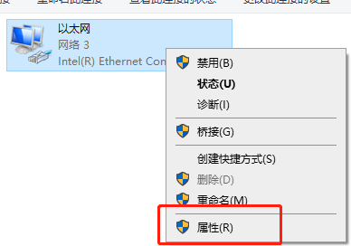
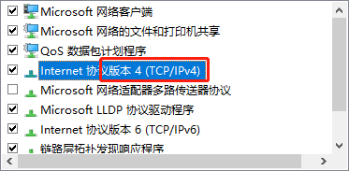
第三步： 修改IP到188网段，按两次确定，保存。调试完后改回自动获取IP即可。

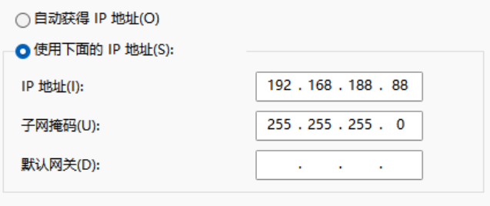

首次访问web管理界面
首次连接CPE设备web管理界面的步骤如下：
第一步. 打开你的浏览器.
第二步. 在web浏览器地址栏中输入设备的IP地址。
第三步： 默认管理员登录用户名：admin，密码：admin
初始登录界面如下所示：
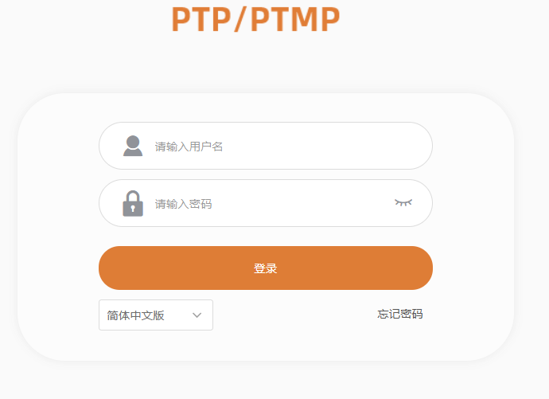
第四步：管理员登录成功后，将会看到设备Web管理界面的主界面。现在可以配置设备了。

CPE 配置
本文档包含产品强大的web管理界面配置描述，包含从非常简单到非常复杂的设置。

应用并保存配置更改
在WEB 界面的右上角有一个通用按钮，包含4个操作，允许管理设备配置:

保存更改 – 如果按下新的配置设置立即应用并写入永久设备内存。
测试更改 – 按下后，设备将以新设置的配置启动操作，持续3分钟。在此测试期间，管理员能够评估设备是否正常工作，然后保存更改。如果选择了错误的设置(甚至在错误设置管理员与设备失去连接后)，设备会自动恢复到旧的配置。
撤销更改 – 如果按下参数更改将被丢弃。应该注意的是，如果按下保存更改，则不可能丢弃更改。
退出 – 如果按下将要重新登录。

不需要在每个Web 界面选项卡中都按下保存更改。该设备记住所有的变化，在每个标签和行动按钮后，所有的变化将被应用。

状态
登录后，Web管理界面显示状态信息界面。其下的二级菜单主要有：信息、统计、网络。
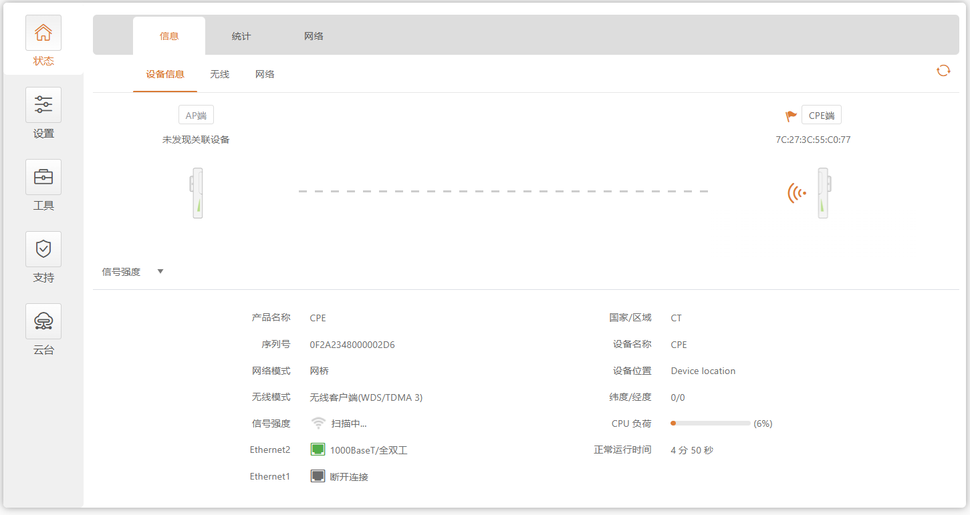
图1 - Wbe管理页面

信息
“信息”页面显示设备状态信息的摘要。它显示了设备信息、无线和网络设置的重要信息。

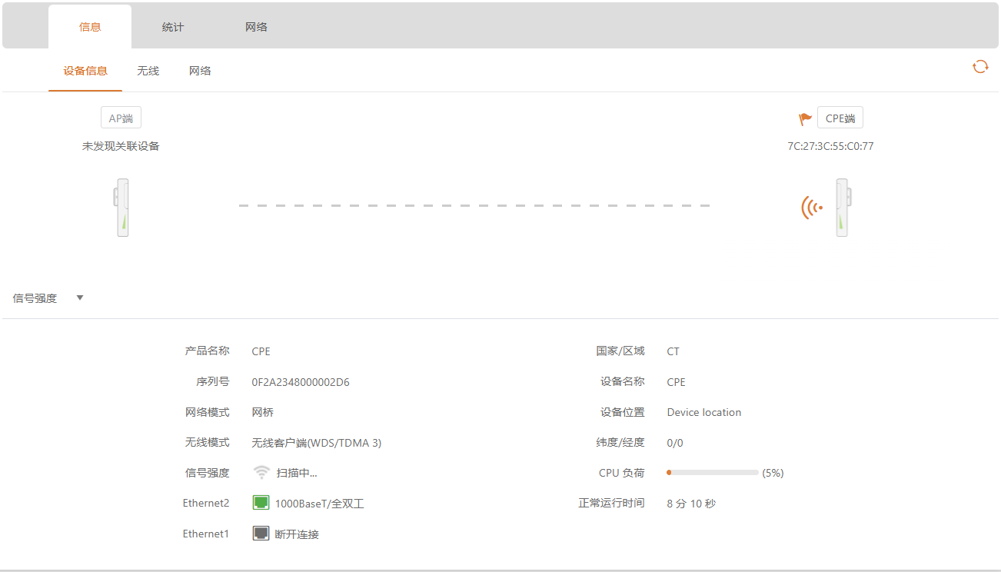

图 2 – 设备信息页

如果CPE设备是双频的，那么信息页面上的Radio部分将被分为两个标签页(2.4GHz和5GHz的Radio)，每个标签页都包含相应的信息。

- 设备信息 – 显示设备运行状态以及相关信息。
- 无线 – 显示射频接口配置的摘要信息。
- 网络 – 显示关于当前网络配置(网桥或路由器)的简短摘要。
点击刷新图标 ，在右上角，用于更新信息。

统计
统计部分id分为两个部分，分别显示网络接口计数器和有线、无线接口的流量图:

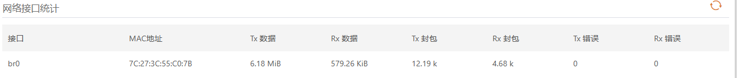

图 3 – 网络统计: 接口统计
网络接口统计 – 显示接口统计信息表。SSID名称显示在无线接口(和VAPs)附近的括号中。
MAC地址– 显示指定接口的MAC地址
Tx发送数据– 显示发送的数据。
Rx接收数据– 显示接收到的数据。
Tx封包– 显示发送的报文数。
Rx封包– 显示接收的报文数。
Tx错误– 显示发送错误的数量。
Rx错误– 显示接收错误的数量。
有线和无线接口图形显示实时数据流量。

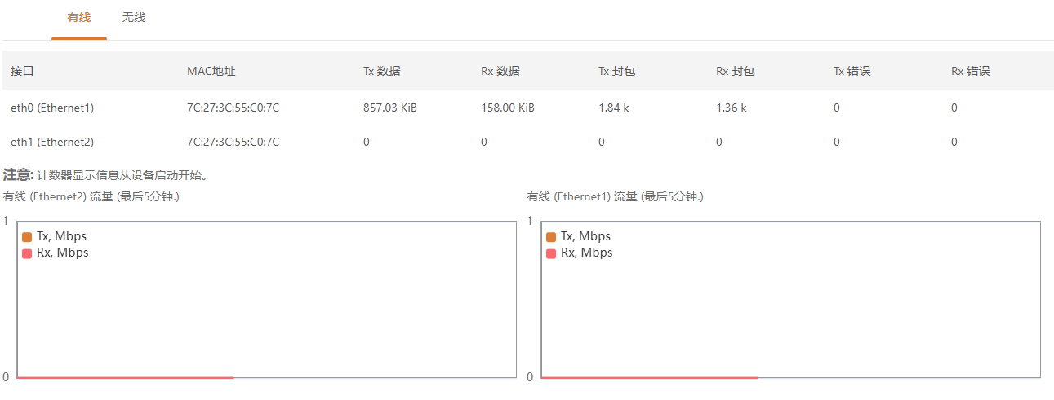
图4 – 网络统计：图形

如果装置工作模式是作为站点工作，信号和噪音水平的附加图形将会显示出来。

网络
在“网络”界面可以查看组网信息：路由表、ARP表和桥MAC地址表:
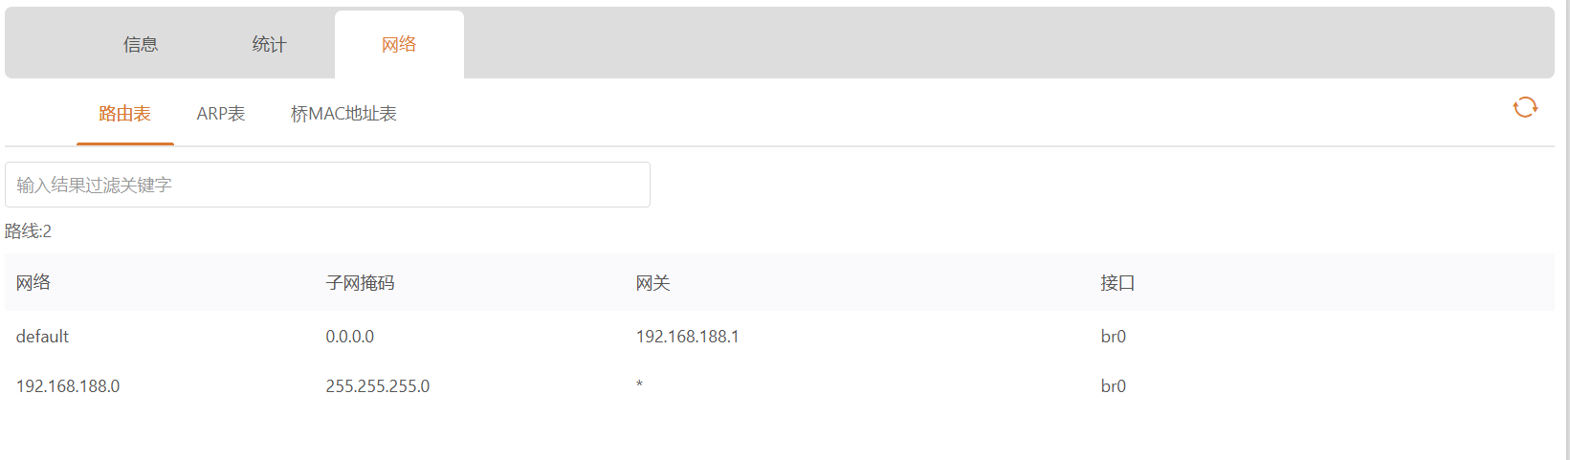
图 6 – 网络表格

设置
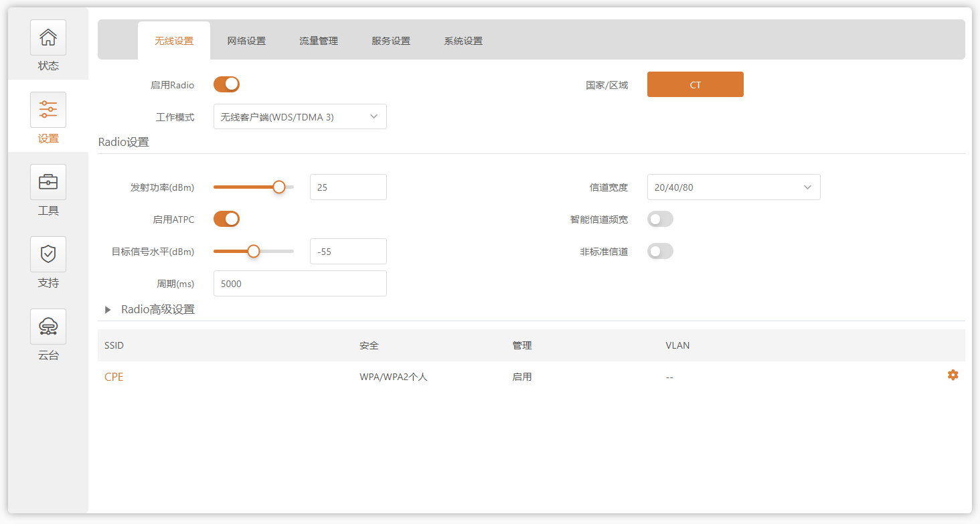

网络配置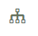
通过使用“设置|网络配置”界面的功能，您可以控制设备的网络配置。

以太网设置
通过以太网配置表，可以对以太网接口进行配置。
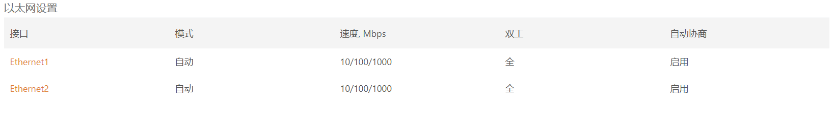

图 7 – 以太网表格
单击需要的以太网接口名称并配置参数:
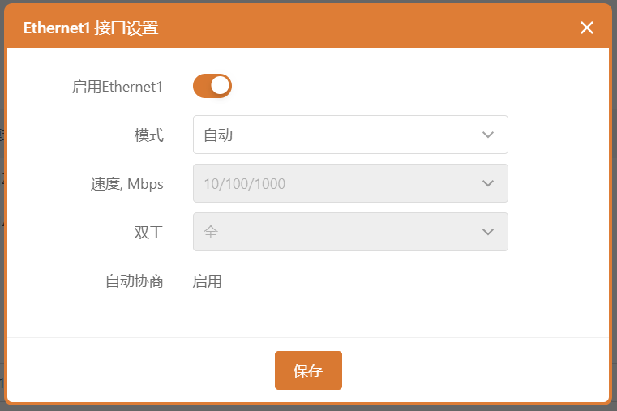
图 8 – 以太网配置配置
模式 – 选择以太网端口的配置模式:
- 自动
- 固定的
- 高级
速度, Mbps – 选择特定以太网端口的以太网链路速度。
双工– 选择特定以太网端口的双工模式。.
自动协商– 选择发布和协商以太网链路双工配置(半/全)的自动协商，以获得可能的最高数据速率。

网桥
配置设备为网桥模式时，只需要在“网络配置”页面中配置设备的局域网设置:
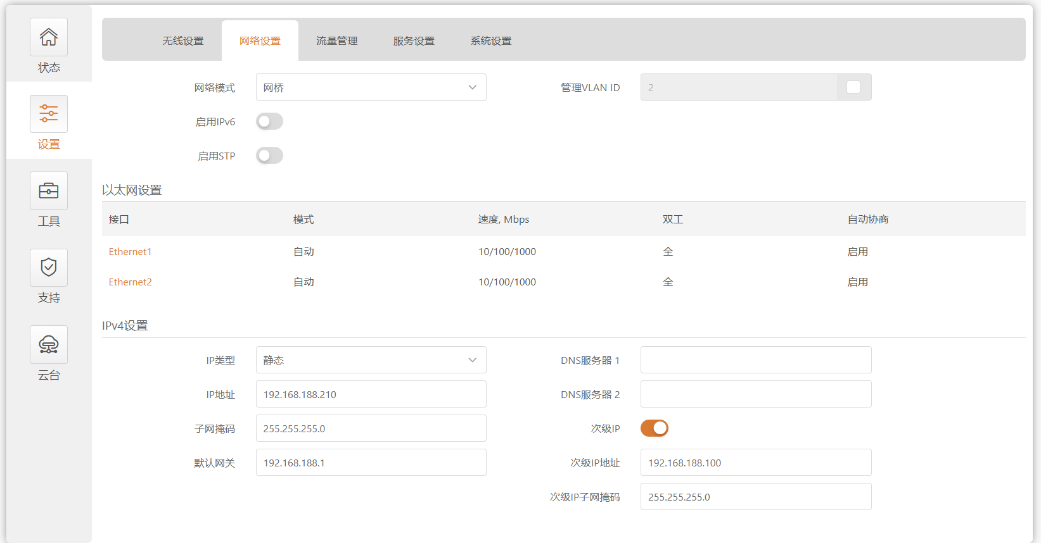

图9 – 网桥模式设置
启用管理VLAN – 启用管理流量的VLAN标记功能。使用VLAN标记可以进一步限制对AP进行管理的访问。通过定义管理VLAN，设备将只接受具有相应管理VLAN ID的管理帧。所有其他使用任何管理协议的帧将被拒绝。
管理VLAN ID – 请指定VLAN ID[2-4095]。当设备接口上配置了特定的VLAN ID时，只有与配置的VLAN ID相匹配的管理帧才会被设备接收。
当您指定新的管理VLAN时，您到设备的HTTP连接将丢失。因此，您应该在您的管理站和新的管理VLAN中的一个端口之间建立连接，或者通过多VLAN路由器连接到新的管理VLAN。

IPv4 配置
当分配IP地址时，请确保选择的IP地址是未使用的，并且属于与有线局域网相同的IP子网，否则您将失去连接到设备从您的当前PC。启用DHCP客户端后，由于DHCP服务器分配的IP地址不可预测，浏览器保存后会失去连接。
IP 类型– 指定IP接收方式:IP地址可以从DHCP服务器获取，也可以手动配置：
- 静态 – IP地址必须手动配置。
- 动态 – 此设备的IP地址将从DHCP服务器分配。如果DHCP服务器不可用，设备将尝试获取IP地址。如果没有成功，它将使用预配置的回退IP地址。回退IP设置可以更改为自定义值。
IP 地址– 设备的IP地址

子网掩码 – 指定设备的子网掩码。
默认网关 – 指定设备的网关IP地址。
DNS服务器 – 指定域名服务器。
次级IP – 指定CPE管理的备用的IP地址和子网掩码。.

IPv6 配置
单击“IPv6”页签，启用IPv6配置。IPv6设置将出现在IPv6配置部分:
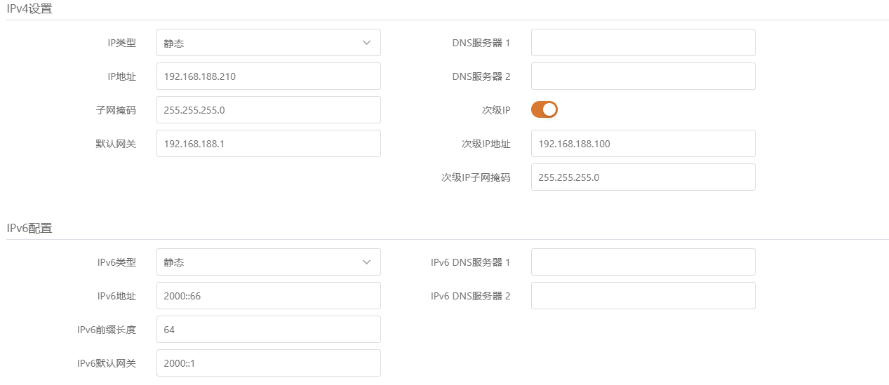
图 10 – 网桥IPV6设置
IPv6 类型 – 指定IPv6接收方法：IPv6地址可以从DHCPv6服务器获取，也可以手动配置:
- 静态 – DHCPv6客户端只获取IPv6地址以外的网络参数
- 动态 – DHCPv6客户端需要IPv6地址以及其他网络参数(如DNS服务器、域名等)。
- 静态的 – 必须手动配置IPv6地址
  - IPv6 地址– 配置接口的IPv6地址。
  - IPv6 前缀长度 – 输入地址的前缀长度。
  - IPv6 默认网关 – 请指定默认网关的IPv6地址。
  - IPv6 DNS 服务器 – 指定域名服务器的IPv6地址。

无线配置
在更改无线电设置之前，请手动验证您的设置是否符合当地政府的规定。在任何时候，终端用户都有责任确保安装符合当地无线电法规。

CPE设备具备2种无线模式：接入点 (TDMA3)，站点(WDS/TDMA3)。TDMA3无线模式是专为点对多点无线解决方案而设计的私有协议，采用轮询模式，有效对抗干扰，提升无线传输性能。
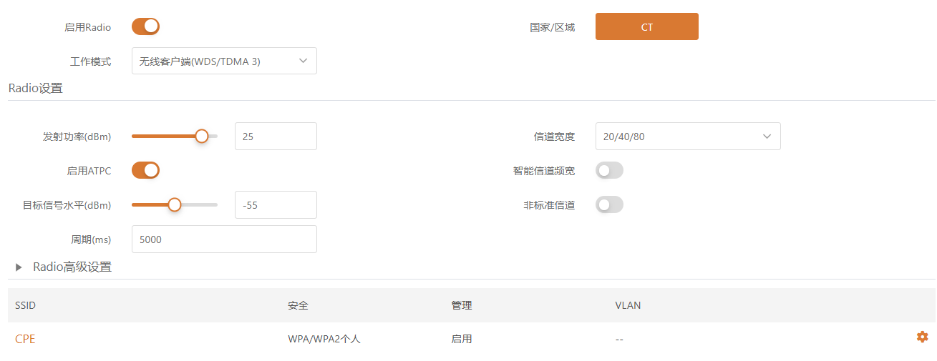

图11 – 设备无线工作模式

如果CPE设备是双频的，那么无线配置页面将分为两个选项卡(针对2.4GHz和5GHz无线电)，每个选项卡都包含相应的无线设置。

根据无线操作模式的选择，一些显示的配置参数会有所不同(例如安全或高级无线设置)。
工作模式 – 选择无线工模式：
- 接入点 (TDMA3) – 启动CPE作为接入点（主网桥），连接多个无线客户端。自动WDS模式允许无线客户端在启用和不启用WDS(二层转发)的情况下进行连接。
- 无线客户端(WDS/TDMA3) – 在这种无线模式下，CPE被配置为作为客户端（从网桥），并连接到作为接入点的其他无线设备。

无线模式：接入点
接入点和无线客户端必须在相同的频率通道上操作，使用相同的无线频宽和相同的安全设置。

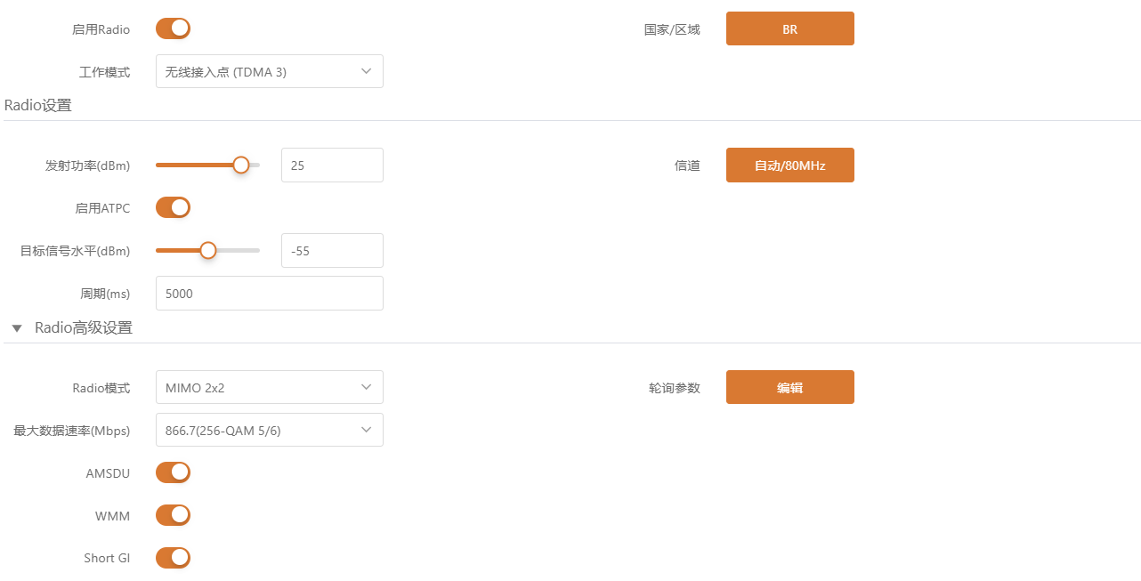
图12 – 无线接入点设置

启用 Radio – 启用或禁用CPE无线开关。
国家 – 显示CPE网桥工作运行所在国家。国家选择根据运行国家的监管限制确定可用的信道、频率、和传输功率级别。该国家已在CPE装置安装的第一步中选定，但如果需要可以进行更新。
IEEE 模式 – 配置无线网络模式[802.11a, 802.11n, 802.11a/n]。
发射功率 (dBm) – 设置设备传输数据时的传输功率。距离越大，需要的发射功率越大。要设置发射功率级别，请使用滑块或手动输入值。手动输入发射功率值时，滑块位置会根据输入的值发生变化。最大发射功率水平被限制在设备运行的国家监管机构允许的值。
ATPC – 选择启用自动发射功率控制(ATPC)。如果启用，CPE无线将持续与远程设备的无线电通信，以自动调整最佳的发射功率。
信道 – 显示AP运行的信道，或点击使用自动信道功能。点击按钮，将显示通道选择窗口:
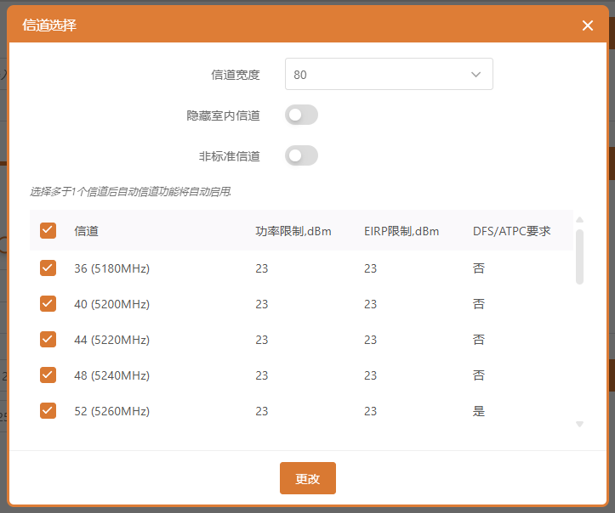

图13 – 信道列表
信道宽度 – 选择操作无线电频道的宽度。CPE支持20、40和80MHz通道宽度。
隐藏室内信道 – 使用切换来只显示户外的信道。
非标准信道 – 选择此选项可启用非标准信道。非标准信道有5MHz信道步长，因此一些中心频率在802.11规范中是无效的。此特性可能会干扰其他网络，并且可能不支持所有a/n标准客户端或接入点。
接入点和站点必须具有相同的配置非标准信道选项；否则，信道连接就会因为干扰从而不能很好地匹配。

信道表 – 选择接入点将运行的信道。 如果选择了多个信道，则将启用自动信道功能。 自动信道选择允许 AP 选择任何其他无线设备未使用的信道，或者，如果没有可用的可用信道 - 选择占用最少的信道。 该表显示有关每个信道的详细信息：TX 限制、EIRP 限制和 DFS 或 ATPC。

Radio高级设置
高级参数允许配置设备以获得链路的最佳性能/容量。
Max 802.11n MCS index – 选择最大速率以指定可以在接入点和客户端之间传输数据的调制和编码方案 (MCS) 速率。 如果遇到干扰，CPE 将降到允许数据传输的最高速率。 仅适用于 802.11n 或 802.11a/n IEEE 模式。

Max data rate, Mbps: – 选择 AP 应传输数据包的最大数据速率（以 Mbps 为单位）。 AP 将尝试以设置的最高数据速率传输数据。 如果遇到干扰，CPE 将降到允许数据传输的最高速率。 仅适用于 802.11a 或 802.11a/n IEEE 模式。
AMSDU – 启用 AMSDU 数据包聚合。 如果启用，802.11 MAC 帧的最大大小将增加。 仅适用于 802.11n 或 802.11a/n IEEE 模式。
Short GI—启用短时间隔发包，在数据干扰较小情况下可以获得较大的网速提升。
轮询 - 支持设置TDMA智能轮询参数

AP 无线设置
图14 - 无线设置

点击图标 即可编辑AP无线设置：

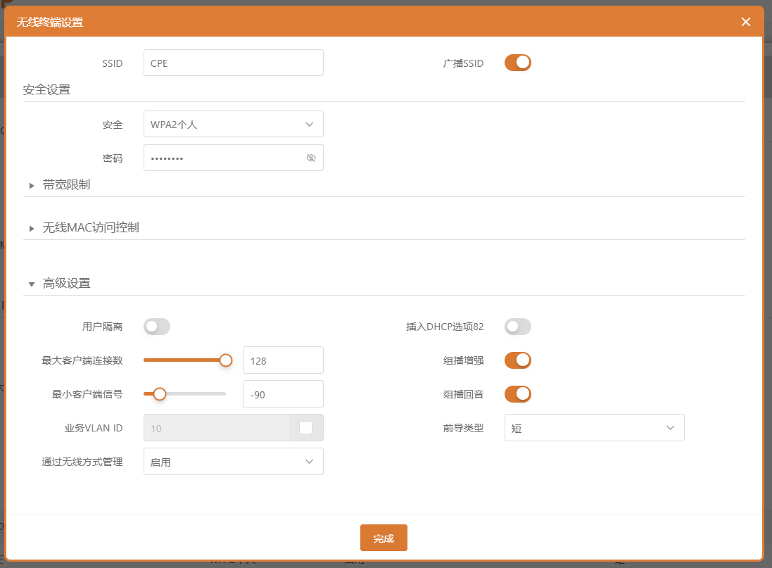

图15– 无线设置
SSID – 指定无线网络设备的唯一名称。 该设备将向范围内的所有电台广播消息，宣传此 SSID。
广播SSID – 如果禁用此选项，CPE 设备将不会将其 SSID 广播到工作站设备。

有关带宽限制和 WACL 的详细信息，请参阅相应的无线安全和无线 ACL 部分。

高级设置：
用户隔离 – 选择以启用阻止客户端相互通信的第 2 层隔离。
业务VLAN ID – 为特定 VAP 接口上的流量标记指定 VLAN ID。 使用特定 SSID 关联的设备将被分组到该 VLAN 中。 如果设备在路由器网络模式下运行，则映射到数据 VLAN ID 不可用。
最大客户端连接数 - 指定 AP 无线电上关联无线客户端的最大数量。
最小客户端信号, dBm - 如果启用，AP 将把低于配置阈值的客户端断开连接。
通过无线方式管理 – 控制无线管理访问。 出于安全原因，建议禁用无线访问，而需要使用以太网电缆进行物理网络连接，以便对 CPE 进行管理访问。 如果设备在路由器网络模式下运行，则无法进行无线管理。

组播增强 – 如果客户端不发送 IGMP（Internet 组管理协议）消息，则它们不会注册为多播流量的接收者。 使用 IGMP 监听，多播增强选项将多播流量与未注册的客户端隔离开来，并允许设备使用更高的数据速率将多播流量发送到已注册的客户端。 这降低了 PtMP 链路上流量过载的风险，并提高了多播流量的可靠性，因为如果第一次传输失败，数据包会再次传输。 如果客户端不发送 IGMP 消息但应该接收多播流量，那么您可能需要禁用多播增强选项。 默认情况下启用此选项。

无线模式： 站点(WDS/TDMA 3)
在此无线模式下，CPE 将作为无线站点运行。
无线配置设置设备的无线界面。
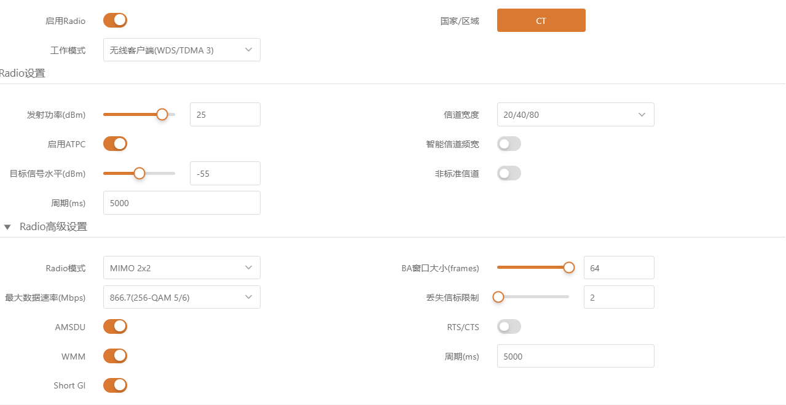
图16 – 站点无线设置
启动Radio – 使用开关来启用或禁用 CPE 无线电。
国家 - 显示CPE网桥工作运行所在国家。国家选择根据运行国家的监管限制确定可用的信道、频率、和传输功率级别。该国家已在CPE装置安装的第一步中选定，但如果需要可以进行更新。。
发射功率 (dBm) – 设置设备传输数据时的传输功率。距离越大，需要的发射功率越大。要设置发射功率级别，请使用滑块或手动输入值。手动输入发射功率值时，滑块位置会根据输入的值发生变化。最大发射功率水平被限制在设备运行的国家监管机构允许的值。

ATPC – 选择启用自动发射功率控制 (ATPC)。 如果启用，CPE 无线电将持续与远程单元的无线电通信，以自动调整最佳发射功率。
信道宽度 - 选择工作无线电频道的宽度。 CPE 支持 20 和 20/40/80MHz 信道宽度。

智能信道频宽 – 选择已在站点上启用智能通道宽度。 启用此选项允许 CPE 站在与 AP 的连接不成功的情况下自动更改信道宽度，只要建立与 AP 的连接。

Radio高级设置
高级参数允许配置设备以获得链路的最佳性能/容量。
Max 802.11n MCS index – 选择最大速率以指定可以在接入点和客户端之间传输数据的调制和编码方案 (MCS) 速率。 如果遇到干扰，CPE 将降到允许数据传输的最高速率。 仅适用于 802.11n 或 802.11a/n IEEE 模式。
Max data rate, Mbps: – 选择 AP 应传输数据包的最大数据速率（以 Mbps 为单位）。 AP 将尝试以设置的最高数据速率传输数据。 如果遇到干扰，CPE 将降到允许数据传输的最高速率。 仅适用于 802.11a 或 802.11a/n IEEE 模式。
AMSDU – 启用 AMSDU 数据包聚合。 如果启用，802.11 MAC 帧的最大大小将增加。 仅适用于 802.11n 或 802.11a/n IEEE 模式。
Short GI—启用短时间隔发包，在数据干扰较小情况下可以获得较大的网速提升。
丢失信标限制 - 这个参数用于设定允许丢失信标的最大数量或时间范围。当无线设备（如 Wi - Fi 客户端）接收信标时，如果在规定的限制内丢失了一定数量的信标，可能会触发一些操作，如尝试重新连接、调整接收灵敏度或向用户发出警告。
RTS/CTS — 功能开启时，在发送数据之前，发送端会先发送一个 RTS 帧，请求发送数据。接收端如果可以接收数据，会回复一个 CTS 帧，表示允许发送。这两个帧的交换过程可以让周围的其他设备（包括隐藏节点）知道信道即将被占用，从而避免冲突。

基础无线站点设置
无线表允许配置主要参数，例如 AP 单元的 SSID、安全和高级设置。
图17 - 无线设置
点击编辑图标 将显示无线设置窗口：
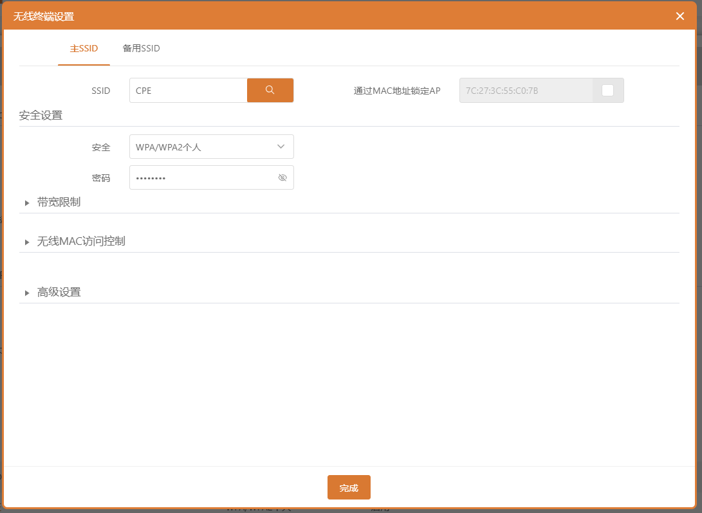
图18 – 无线AP设置

SSID – 手动指定无线网络设备的 SSID，或自动扫描接入点：
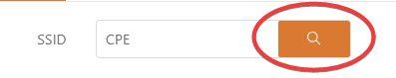
如果使用自动扫描 SSID，结果将显示在 Search SSID 表中，因此只需单击所需的 AP 并选择 SSID：
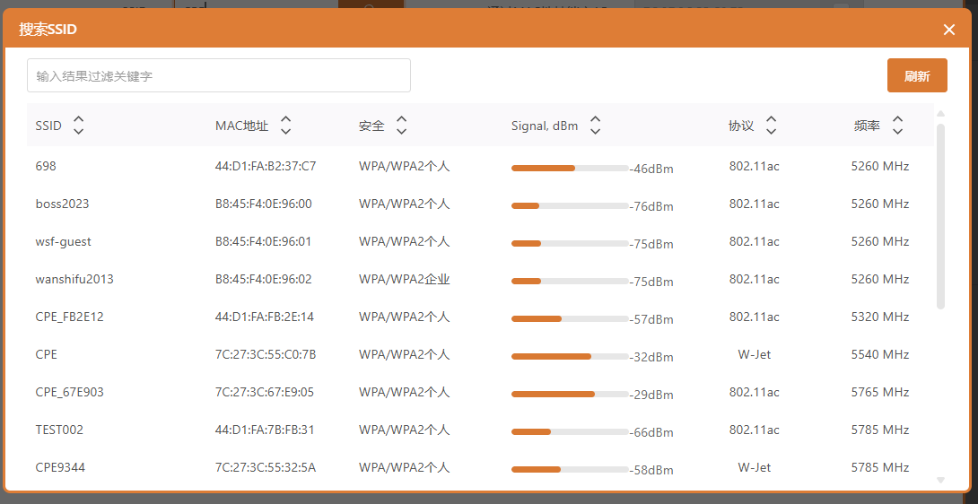
通过 MAC 地址锁定 AP – 选中该复选框并指定所需接入点的 MAC 地址，从而防止具有相同 SSID 的接入点之间漫游。
有关安全设置的详细信息，请参阅相应的无线安全部分。

高级AP设置
业务VLAN ID – 为特定无线电接口上的流量标记指定 VLAN ID。 使用特定 SSID 关联的 Station 设备将被分组到该 VLAN 中。
通过无线方式管理 – 控制无线管理访问。 出于安全原因，建议禁用无线访问，而需要使用以太网电缆进行物理网络连接，以便对 CPE 进行管理访问。

流量管理
查看并可选择流量优化的方案
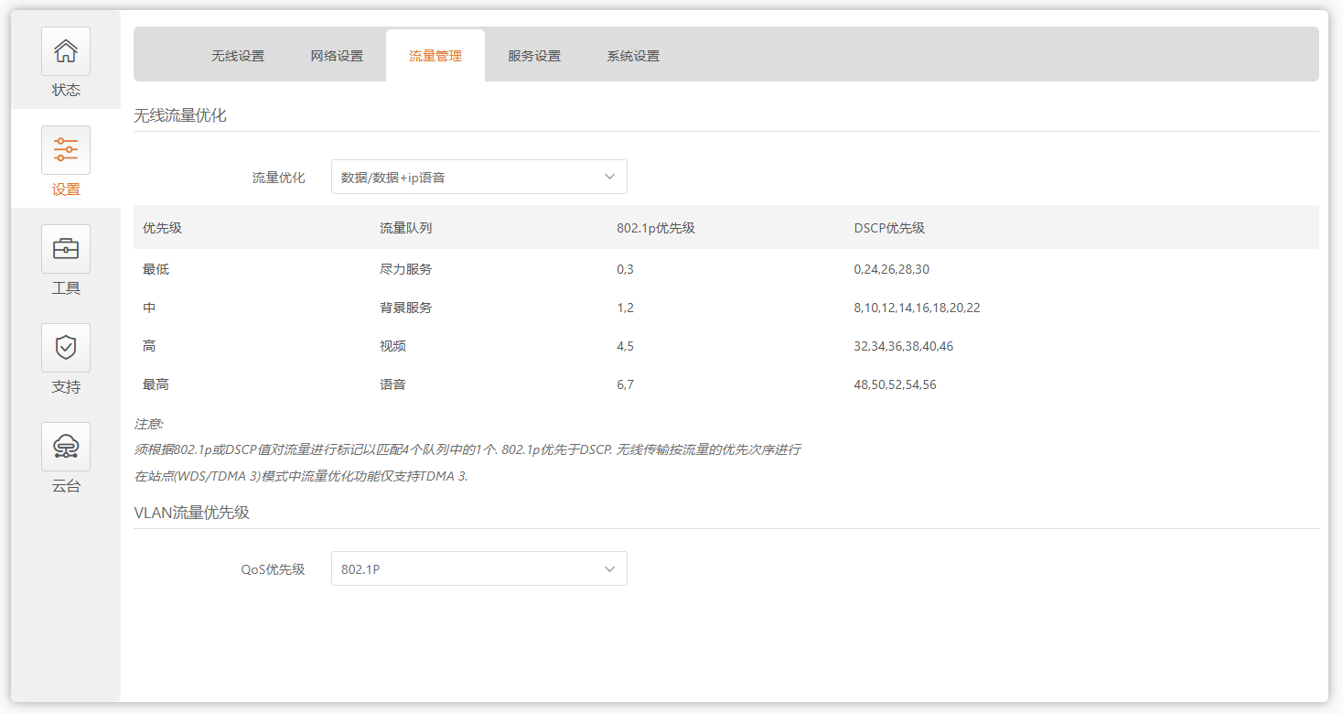

服务配置
使用服务菜单进一步分为九个部分：
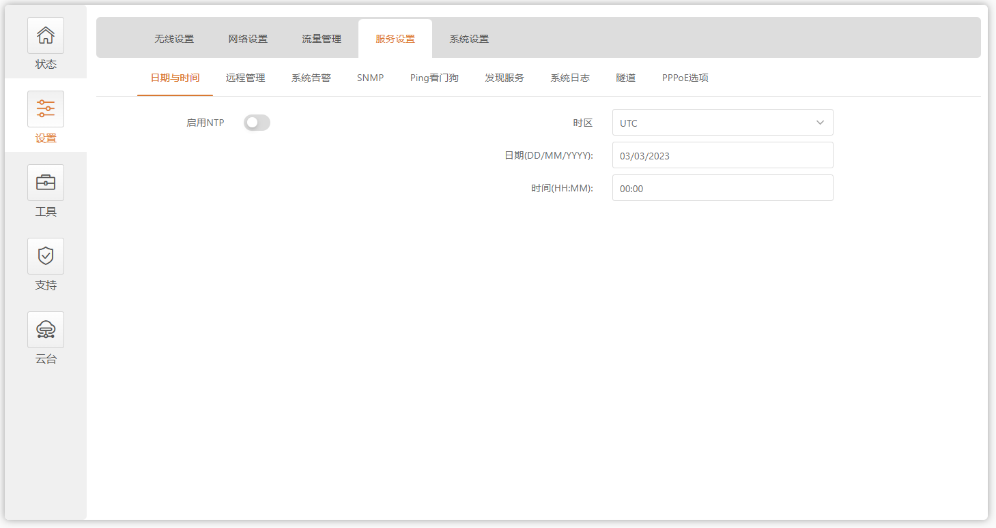
图19 - 服务配置菜单

日期与时间
使用此部分可使用网络时间协议 (NTP) 自动管理设备上的系统时间和日期，或通过设置设备上的时间和日期手动管理系统时间和日期。
NTP（网络时间协议）客户端将设备的时钟与定义的时间服务器同步。 从配置菜单中选择 NTP，选择您所在的时区并输入 NTP 服务器以使用 NTP 服务。
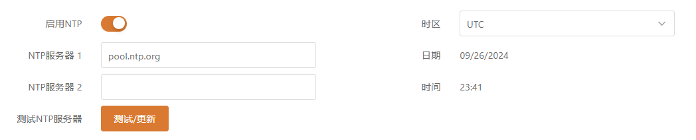
图20 – 日期与时间：NTP配置
启用NTP – 选择此选项启用配置 NTP。
时区 – 选择时区。 时区应指定为本地时间和 GMT 时间之间的差异。
NTP 服务器 – 指定时间同步的可信 NTP 服务器 IP 或主机名。
测试NTP 服务器 - 单击此按钮可检查指定服务器是否响应成功。

要手动调整时钟设置，请禁用 NTP 选项并指定以下设置：
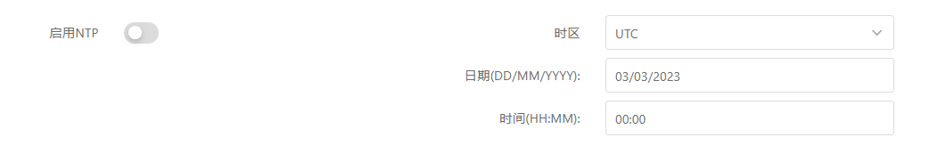
图21 – 日期与时间： 手动配置

远程管理
使用此菜单管理通过 SSH、Telnet 和 HTTP 对 CPE 的访问：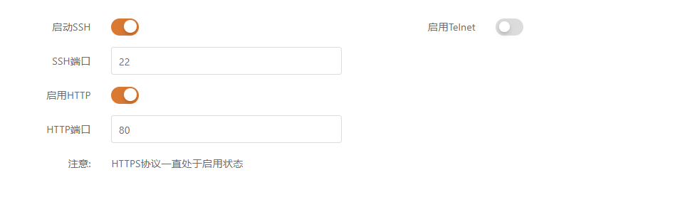
图22 – 远程管理配置
启用SSH – 启用或禁用对设备的 SSH 访问。
SSH端口 – 指定 SSH 服务端口。 默认 SSH 端口为 22。
启用telnet – 启用或禁用对设备的 telnet 访问（出厂默认关闭）。
Telnet 端口 – 指定远程登录端口。 默认 SSH 端口为 23。
启用HTTP – 选择开关以启用或禁用对设备管理的 HTTP 访问。
HTTP端口 – 指定 HTTP 端口。 标准 HTTP 端口是 80。

HTTPS 始终启用通过标准端口 8080 的连接。

SNMP
SNMP 是广泛用于通过 Internet 进行远程网络管理的标准协议。 启用 SNMP 后，CPE 设备将充当 SNMP 代理。 SNMP 代理使用简单网络管理协议提供设备监控接口，使网络管理员能够监控网络性能，发现和解决网络问题。

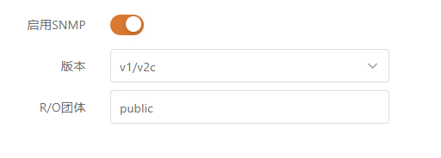

图23 – SNMP 服务器设置
启用SNMP – 指定 SNMP 服务状态。
R/O 团队 – 指定 SNMP 版本 1 和版本 2c 的只读团体名称。 只读团体允许 CPE 单元管理员读取值，但拒绝任何更改值的尝试。

Ping看门狗
启用 Ping Watchdog 以持续监控 CPE 单元与指定受信任主机的网络连接。 如果启用，CPE 单元将定期向主机发送 Ping 请求，如果在指定时间段内没有响应，Ping 看门狗将重新启动 CPE 单元。
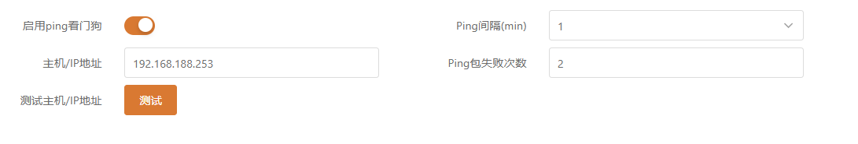`图24 – Ping 看门狗
启用ping看门狗 – 单击以启用 Ping Watchdog 功能。
主机/IP 地址 – 指定 Ping 请求将被发送到的主机。
测试主机/IP 地址 - 单击此按钮可检查指定主机是否响应成功。
Ping间隔 - 指定 Ping 请求之间的时间间隔，以分钟为单位。
Ping包失败次数 - 指定 Ping 回复失败的计数。 在指定的 Ping 失败次数后，CPE 单元将自动重启。

发现服务
默认开启对应的自动发现服务。
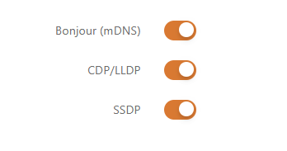

系统日志
默选择对应的日志，并显示在支持--系统日志里，其中调试为最详细的日志等级。
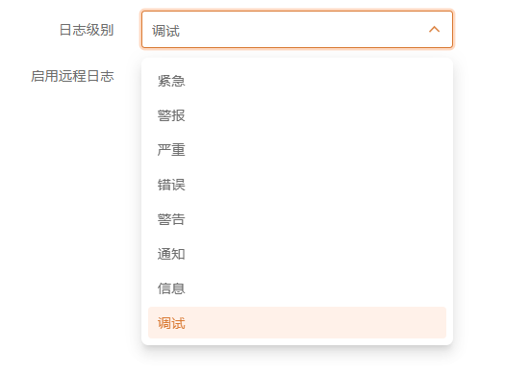
日志结果：
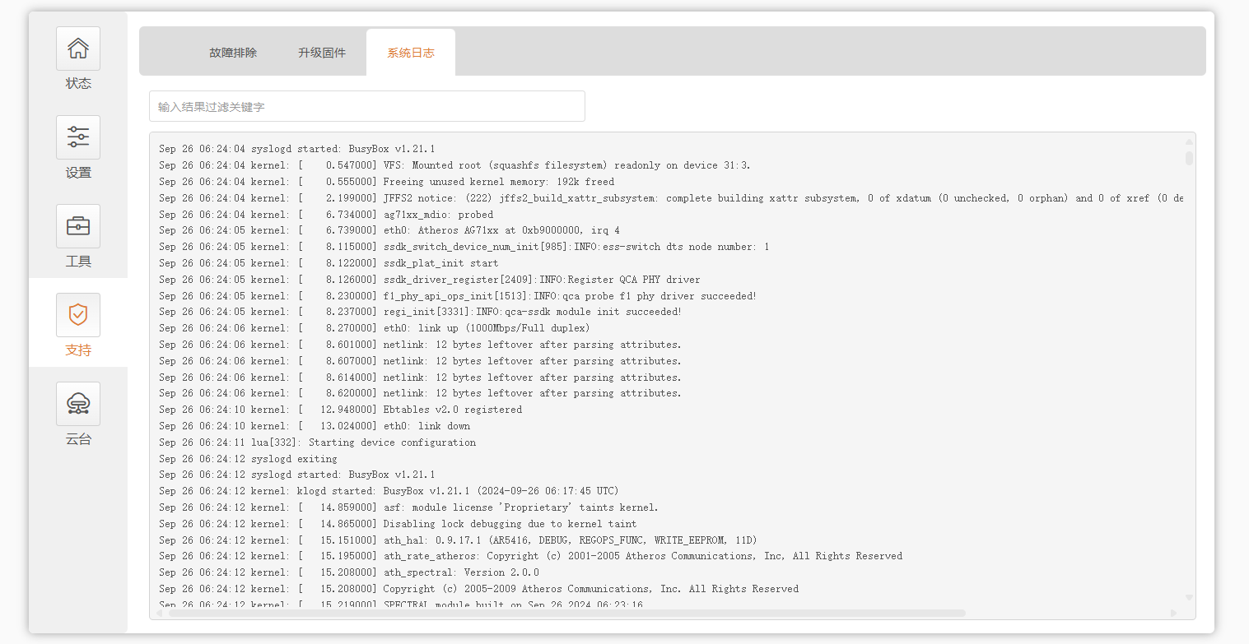

隧道
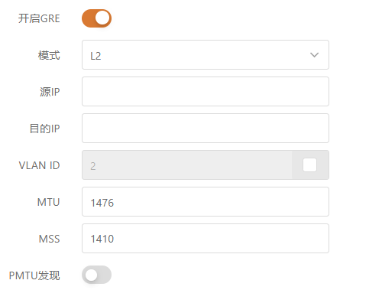

PPOE


系统配置
系统菜单允许您管理主要 CPE 设置并执行主要系统操作（重启、恢复配置等）。 该部分进一步分为四个部分：
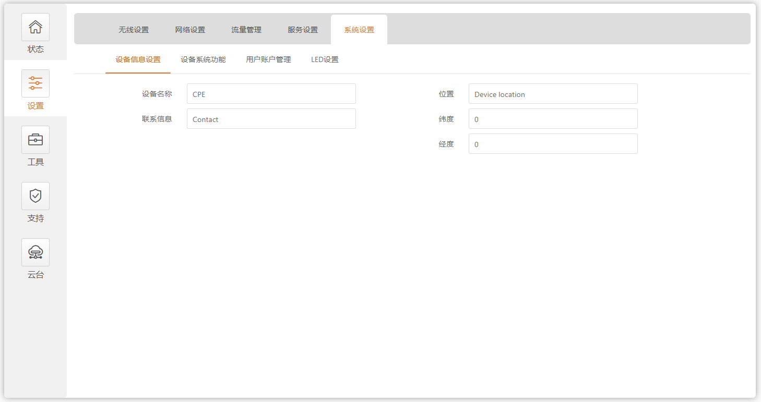图25 - 系统配置菜单

设备信息设置
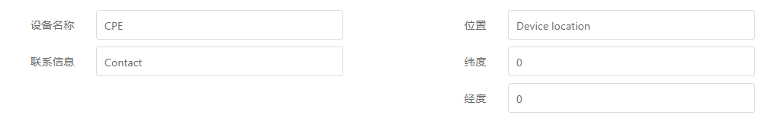
图26 - 设备信息设置
设备名字 – 指定将用于识别设备的 CPE 的名称。
联系信息 – 指定 CPE 的联系人姓名，例如网络管理员。
位置 – 描述设备的物理位置。
经度 – 指定设备的经度坐标[特定的十进制格式，例如 114.03]。
纬度 – 指定设备的纬度坐标[特定的十进制格式，例如 22.32]。 两个坐标都有助于指示设备的准确位置。

设备系统功能
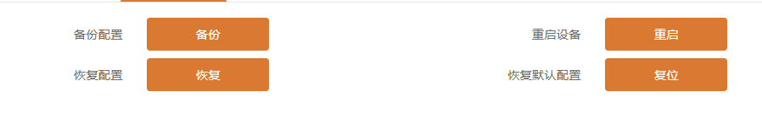
图27 - 设备系统功能
备份配置 – 单击以保存当前配置文件。 保存的配置文件可用于在设备配置错误的情况下恢复配置或将标准配置上传到多个设备，而无需通过 Web 界面手动配置每个设备。
恢复配置 – 单击以将现有配置文件上传到设备。 配置文件上传后，新的配置将在点击保存更改按钮后生效。
重启设备 – 使用上次保存的配置重新启动设备。
恢复默认配置 – 单击以恢复设备的出厂配置。
重置设备是一个不可逆的过程。 当前配置和管理员密码将恢复为出厂默认设置。

用户账户管理
出于安全原因，建议尽快更改默认管理员用户名和密码。

使用此部分修改 CPE 设备用户访问凭据，以防止未经授权的设备配置。

图28 – 用户账户管理

默认管理员登录设置为：
用户名： admin
密码： admin
点击编辑来进入编辑：
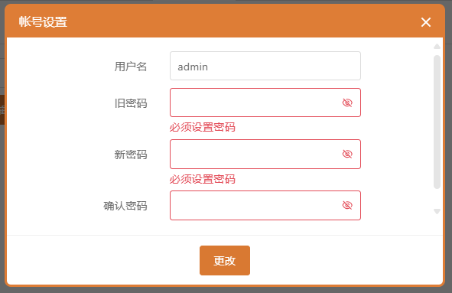

图29 – 用户账户设置
用户名 – 更改管理员的用户名。
旧密码 – 输入当前的管理员密码。
新密码 – 输入用户帐户的新管理员密码。
确认密码 – 重新输入新密码以验证其准确性。
如果您忘记了管理员密码，唯一可以访问 Web 管理的方法是将设备重置为出厂默认设置。

LED设置


工具
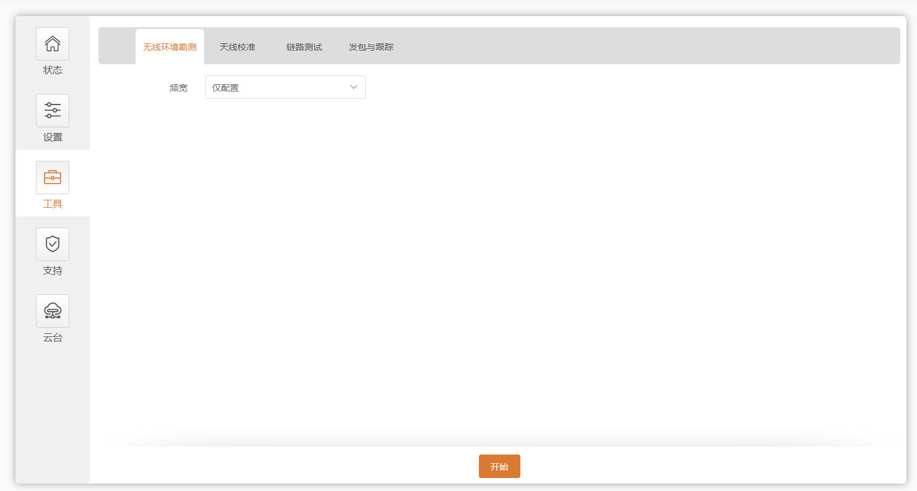

无线环境勘测
站点调查工具显示本地地理区域中无线网络的概览信息。 使用此测试，管理员可以扫描工作的无线设备、检查它们的操作信道、加密并查看信号/噪声级别。
要当前执行站点调查测试，请单击开始扫描：
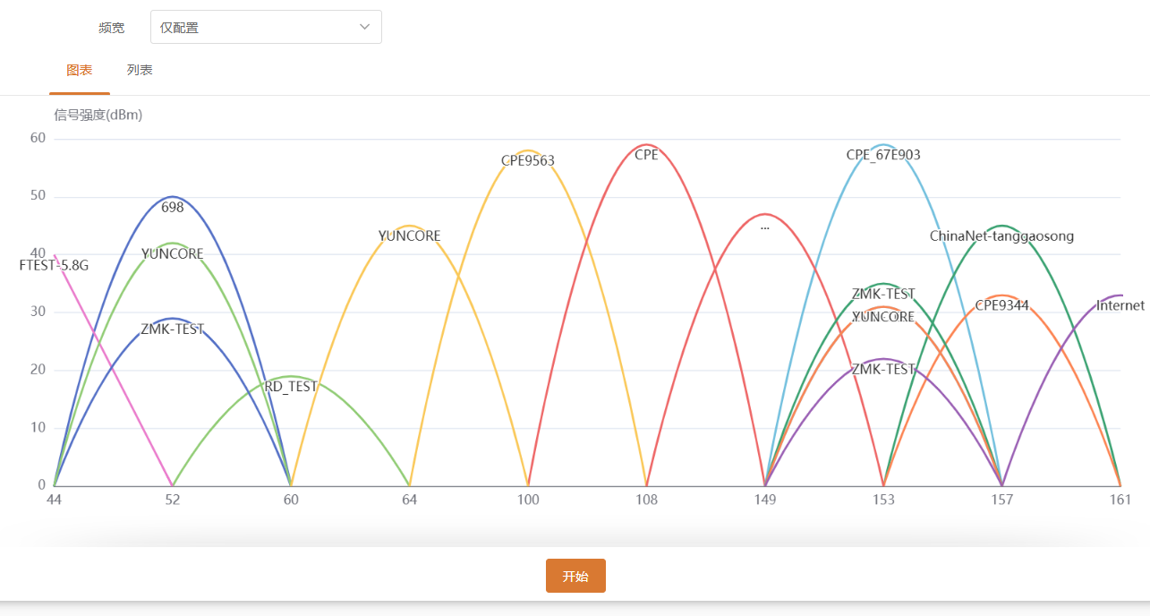
图33 – 现场勘测结果
频宽 – 选择将执行扫描的通道宽度：
- 仅配置 – 使用此选项，将在配置的通道宽度上执行扫描（请参阅指示操作通道宽度的状态 | 信息页面）
- 所有可能 – 使用此选项，将在所有可用通道宽度上执行扫描 [5/10/20/40/80]
开始扫描 – 单击以开始扫描。

天线校准
天线校准工具测量基站和 AP 之间的信号质量。 为了在天线对齐测试期间获得最佳结果，请关闭设备范围内的所有无线网络设备，但您尝试对齐天线的设备除外。 调整天线时，请注意不断更新的显示。
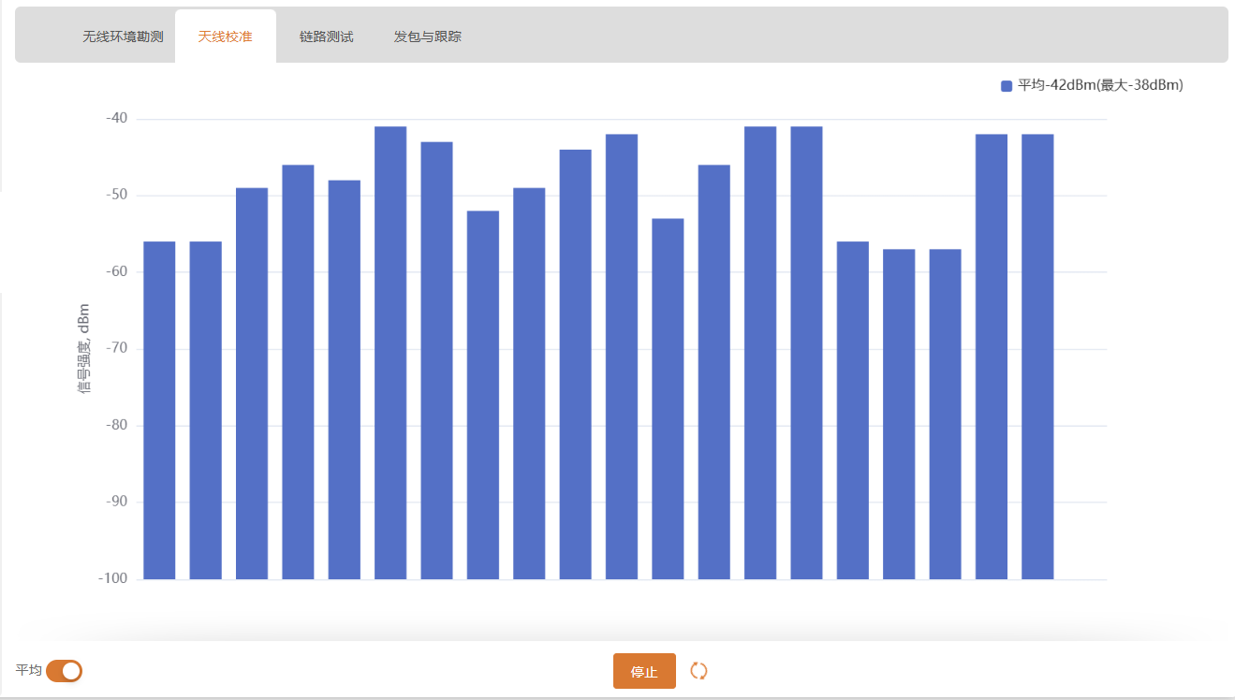
图34 –天线校准
开始 – 按此按钮开始天线校准。
停止– 按此按钮停止天线校准。
平均– 如果启用此选项，图表将显示两个天线的平均信号强度。

链路测试
建议在运行链路测试之前确保链路上没有流量，因为结果可能不完全准确。

使用链接测试工具检查已建立的 TDMA3 链接的质量。 该工具在选定的数据包大小和迭代下测试吞吐量。

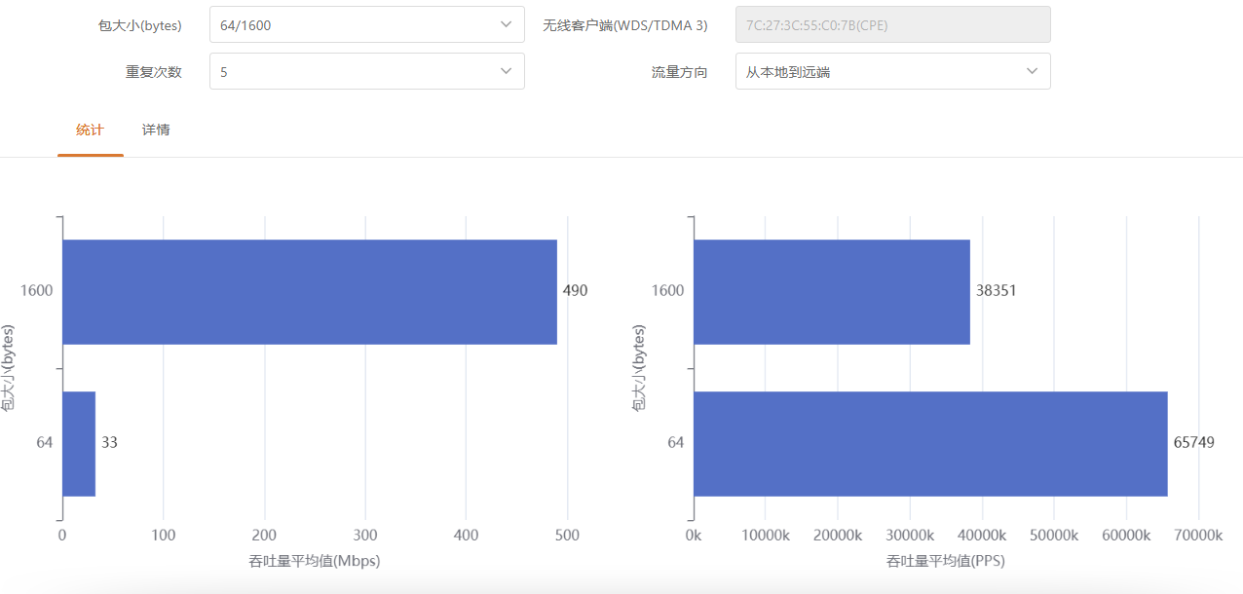
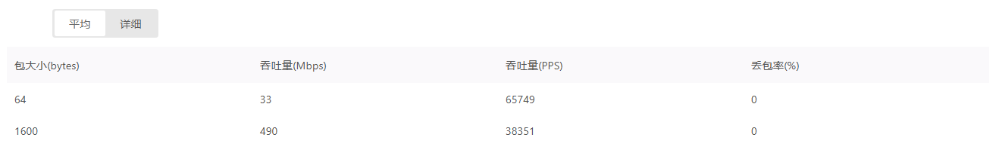
图35 – 链接测试结果
包大小 - 选择将执行测试的数据包大小（以字节为单位）。
重复次数 - 选择测试迭代次数。
TDMA3 站点 – 显示接入点信息（如果从TMDA3 站端执行链路测试），通过 MAC 地址选择将执行链路测试的站（如果从 TDMA3 接入点端执行链路测试）。
流量趋势 – 选择执行测试的流量方向。
开始 – 点击开始吞吐量测试。
停止 – 点击停止吞吐量测试。

发包和跟踪
使用 PING 工具发现数据包到达指定的受信任主机需要多长时间。 PING结果显示在表格中并以图形方式显示：
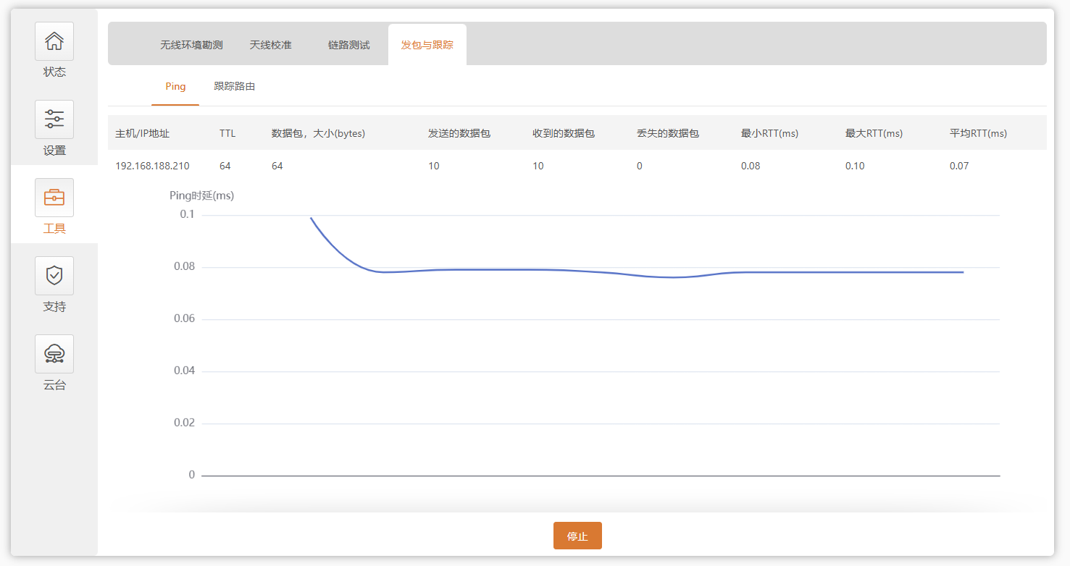
图37 - Ping 工具
主机/IP 地址– 指定 Ping 请求将被发送到的主机。
数据包大小（字节） – 指定数据包的字节大小。
开始/停止 – 单击以启动或停止 ping 工具。

使用跟踪路由工具跟踪数据包从 CPE 单元到目标主机的路由。 这在尝试找出无法到达目的地的原因时很有用，因为您将能够看到连接失败的位置。

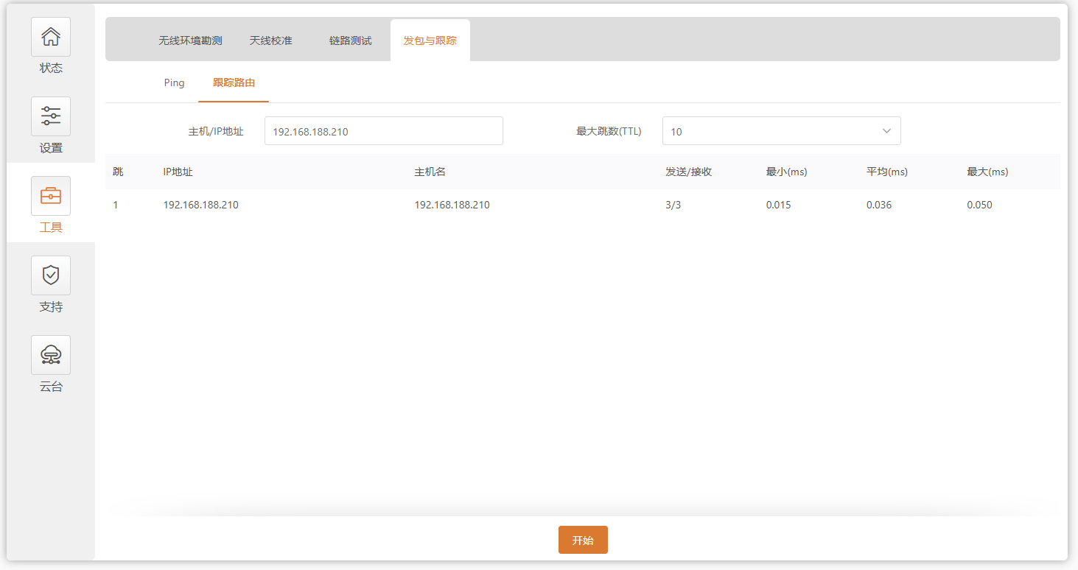

图38 - 跟踪路由工具
主机/IP 地址 – 指定目标主机的主机名或 IP 地址。
最大跳数 (TTL) – 指定搜索目标的最大跳数。
开始/停止 – 单击以启动或停止跟踪工具。

支持
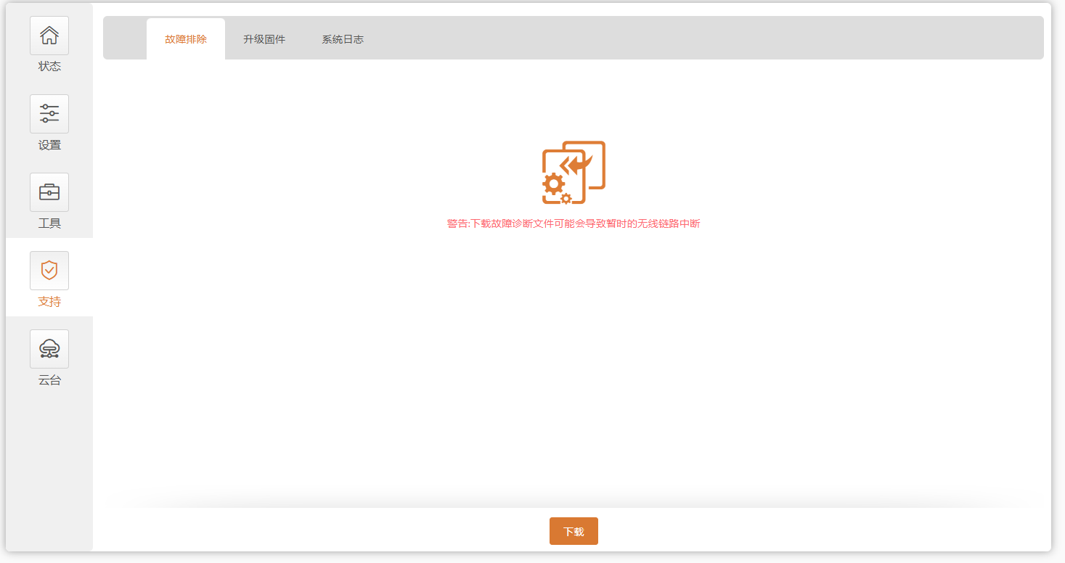

故障排除
故障排除文件包含设备配置、路由、日志文件、命令输出等有价值的信息。使用故障排除文件时，设备可以快速自动收集故障排除信息，而不需要您手动收集每条信息。 这有助于向支持团队提交问题。
图39 – 文件下载疑难解答
下载– 单击以下载故障排除文件。 这可能需要几分钟来收集信息并完成下载。

固件升级
设备固件的当前版本显示在本菜单下的第一行。

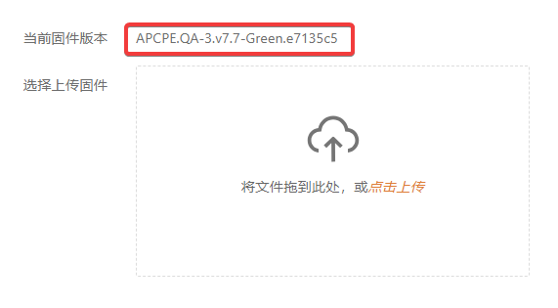
图31 – 固件版本

设备系统固件升级兼容所有配置设置。 当设备升级到新版本或构建相同版本时，升级后系统的所有配置将被保留。

图32 – 固件更新
将升级包拖至上传框或单机上传框选择升级包，新的固件镜像上传到控制器的临时存储器。 下一步将固件保存到设备永久存储器中。 点击升级按钮：
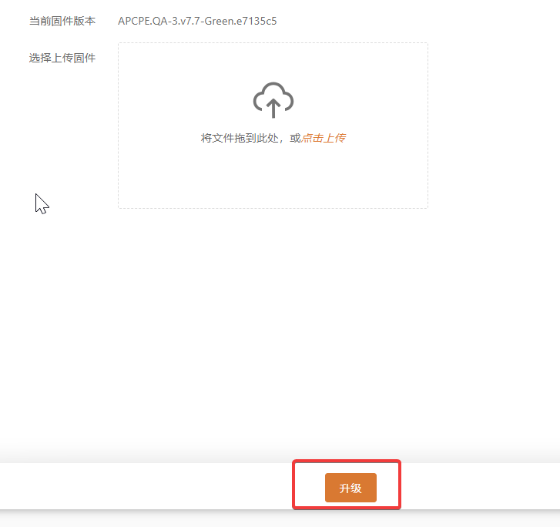
图32 – 固件升级
当前版本 – 显示当前固件的版本。
上传的版本 – 显示上传固件的版本。
升级 – 使用上传的图像升级设备并重新启动系统。
在固件升级过程中，请勿关闭设备或断开设备与电源的连接，否则可能会损坏设备。

系统日志
系统日志查看器实用程序提供有关系统服务和协议的调试信息。 如果设备发生故障，记录的消息可以帮助操作员定位错误配置和系统错误。
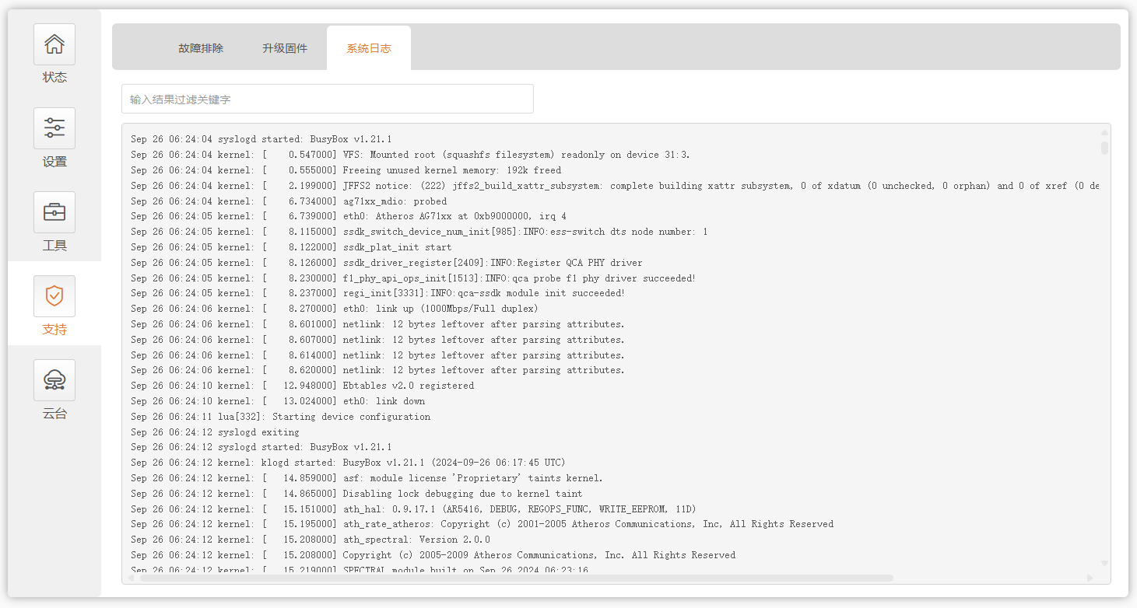
图40 – 设备系统日志

云台
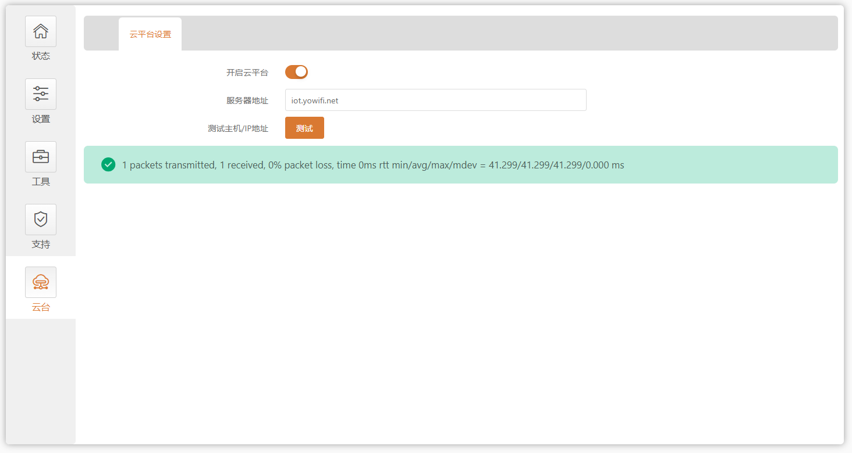
设备上联联通后，开启云平台功能，配置云平台服务器地址，在云平台上完成相应配置即可将设备绑定云平台。
测试主机/IP地址：设备上联联通外网后，测试是否联通云平台。

